Тема: Строение бактериальной клетки
Цели:
- Образовательные: познакомить обучающихся с самой древней группой живых существ – бактериями; показать особенности строения и распространения бактерий; познакомить со значением бактерий в природе и жизни человека;
- Развивающие: развивать умения анализировать, делать выводы .обобщать, работать с разнообразными информационными ресурсами.
- Воспитательные: формирование ценностных ориентаций; привитие научных, гуманных взглядов на природу, воспитание гармоничных отношений обучающихся с природой.
УУД:
- ЛичностныеУУД:формирование мотивации учения, познания, понимают значение знаний для человека,формирование личного, эмоционального, позитивного отношения к себе и окружающему миру и осознание своей роли в окружающем мире
- Регулятивные УУД:самостоятельно обнаруживать и формулировать тему, определять цель учебной деятельности;умение организовать выполнение заданий учителя
- Коммуникативные УУД:сотрудничество с учителем и сверстниками; умение слушать друг друга; умение воспринимать информацию на слух, формирование умения объяснять свой выбор, строить фразы, отвечать на поставленный вопрос, аргументировать
- Познавательные УУД: извлечение информации из прослушанного материала, умение выделять главное в тексте, структурировать учебный материал, грамотно формулировать вопросы, работать с различными источниками информации, представлять результаты работы классу.
Планируемые результаты:
- Предметные:
-знать строение и жизнедеятельность бактерий; размножение бактерий, значение бактерий в природе и жизни человека;
- уметь описывать строение бактериальной клетки, называть ее компоненты; устанавливать взаимосвязь между особенностями жизнедеятельности бактерий и их ролью в природе и практической деятельности человека.
- Личностные:; развивать мотивацию к познавательной деятельности, самостоятельному поиску учебной информации из различных источников; приобрести навыки сотрудничества; приобрести умение слушать, задавать вопросы;
- Метапредметные:умение составлять алгоритм действий; ставить перед собой учебную задачу; прогнозировать результат; выполнять задания по плану; умение работать с различными источниками информации.
Основные понятия урока: прокариоты, бактерии, микробиология
Оборудование:компьютер, проектор, учебная презентация«Строение бактериальной клетки»,учебник Л.Н. Сухорукова, В.С. Кучменко, И.Я. Колесникова «Биология. Живой организм», тетрадь, карточки, информационные листы
Тип урока: изучение нового материала
Ход урока
1.Организационный момент.
2. Проверка д/з.
- Работа с классом
- Какой состав клетки?
- Приведите примеры органических и неорганических веществ?
- Какова роль белков, жиров, углеводов и жиров в клетке?
- Приведите примеры растений богатых углеводами, белками, жирами?
- Почему живые организмы не могут обходиться без воды?
- Какие общие черты есть в строении клеток всех живых организмов? (показать на слайде 1-2)
- Чем клетки бактерий отличаются от клеток растений и животных?
- Индивидуальная работа с карточками (приложение 1)
- Индивидуальная работа(с.63) с электронным тренажеромЛ.Н. Сухорукова, В.С. Кучменко, И.Я. Колесникова «Биология. Живой организм
3.Актуализация, мотивация(на формулировку темы и задачи урока)(слайды 3-4)
- Все что нас окружает удивительно устроено, это помог нам обнаружить микроскоп и лупа, говорят многие ученые.
- Вспомните какой ученый усовершенствовал микроскоп в 270 раз?(слайд 3)
В 1676 году голландец Левенгук изучал, почему корни некоторых растений столь едки и остры на вкус. Чтобы понять это он клал корни на некоторое время в воду, а затем наблюдал под микроскопом капельку полученного настоя. В ней он увидел маленьких «зверушек», которые сновали в воде и имели самые разные формы. Огромное множество таких необычайно быстро движущих «зверушек» он нашел и в зубном налете.
Что же это за существа?
Какие свойства и признаки организмов описаны в рассказе?
-Где обитают данные организмы?
- Как называется биологическая наука, изучающая бактерии?
Эти организмы появились и распространились на Земле раньше других. Они встречаются в почве, в воздухе, в воде, обитают и в телах других организмов, найдены в гейзерах, солёных озёрах, таких, как Мёртвое море, в Антарктиде и в Арктике, могут жить даже в реакторах атомных станций. О них наш сегодняшний разговор.
4.Формулировка темы урока, постановка целей
- Какова тема нашего урока? (слайд 4)
- Что бы вы хотели узнать по данной теме.
Проблемный вопрос:
Почему они могут жить в сложнейших условия?
- Чтобы ответить на этот вопрос, что нам необходимо изучить по теме бактерии(слайд 5)
Сформулируйте цель урока
- Какое имеют строение?
- Когда и как размножаются?
- Какую имеют форму?
-Приносят пользу или вред?
5.Изучение нового материала
- Где и как узнать!
(слайд 6)
1. Учебник – с.44-46
2. Информационные листы
3. Рисунки учебника2.8 -2.12
4.Учебная презентация
«Строение бактериальной клетки»

Рассказ учителя с элементами беседы:
- Бактерии – это одноклеточные микроскопические организмы. Они разнообразны по форме (слайд 7)
- Рассмотрите рисунок 2.8 формы бактерий. Назовите какие формы? (слайд 8)
Запишите в тетрадь
- Мы изучили форму и размеры бактерий. Переходим изучать строение бактерии.
Рисунок «Строение бактериальной клетки».
Самостоятельная работа с учебником с.44-45, подпишите части бактериальной клетки
(приложение 2)
- Давайте проверим. Чем покрыта бактериальная клетка? Что расположено с внешней стороны мембраны? Какие функции она выполняет? Что может быть еще поверх оболочки? С помощью чего бактерии передвигаются? Что находится в центре клетки? Как называется внутреннее содержимое? (слайд 9)
- Давайте вспомним как называют бактерии, если нет оформленного ядра?
Чтобы ответить на вопрос: Почему они могут жить в сложнейших условия? Нам необходимо еще изучить как размножаются бактерии? Бактерии – враги или друзья для человека? Мы поработаем в парах (слайд 10)
Самостоятельная работа с учебником с. 45 и информационные листы
1 ряд – выясняют друзья ли бактерии для человека (приложение 3)
2 ряд – бактерии враги для человека (приложение 4)
3 ряд – составляют памятку «Осторожно бактерии» (приложение 5)

Задания для одаренных детей (приложение 6), (слайды 12-14)
- В 1 г почвы – 3 млрд. бактерий
- В 1 г воды – 6 тысяч бактерий
- Почему их так много?
Академик В. И Вернадский подсчитал, что в благоприятных условиях потомство всего одной бактерии может заполнить впадину Тихого океана за 5 дней.
Почему этого не происходит? (слайд 15)
Делаем вывод: о вреде и пользе бактерий
– Исходя из того, что мы узнали, какой ответ на основной вопрос урока мы можем дать?(слайд 16)

6.Физминутка
Электронная физминутка для глаз (слайд 11)

7.Закрепление нового материала
Задание .Вставьте пропущенные слова (приложение 7), (слайды 17-18)
8. Рефлексия учебной деятельности
- Оцените свою деятельность на уроке:
Пригодятся ли вам в жизни знания по данной теме?
- Достигнуты ли цель и задачи урока?
Дополните предложение высказав своё мнение об уроке
Сегодня на уроке ….
Я узнал….
Я научился….
Было сложно….
Было легко….
Мне понравилось….
Не понравилось….
Меня удивило….
Знания о бактериях важны, потому что…
Эти знания я могу использовать в ….
(слайд 19)
9. Домашнее задание:
1.проработать §16, с.45, №1-3 (устно)
2.Творческое задание (по выбору): с.45 провести мое биологическое исследование(слайд 20)

Приложение 1
Вставьте пропущенные слова:
1.В состав клеток входят ___________________________и _______________________вещества.
2. Какое вещество используют для определения содержания крахмала____________
3.Одно из органических веществ, которое в клетке используется как вещество запаса_________
4.Общее название солей, содержащихся в клетке_________________________
5.Органические вещества, необходимые в клетке для получения энергии____________________
6.Группа веществ, к которым относятся вода и минеральные соли
7.Вещество содержание, которого в клетке 70% -_______________________________________
8. Много крахмала в________________________________________________________________
9.Прокариоты – это__________________________________________________________________
10. Эукариоты – это_________________________________________________________________

Приложение 2
Используя материал учебника с.44-45 и рисунок, подпишите строение бактериальной клетки
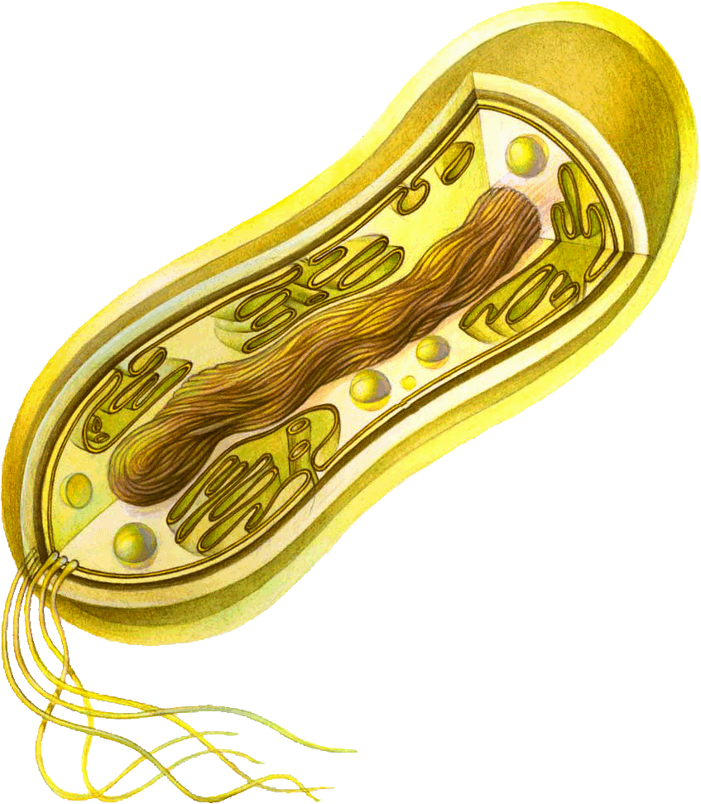

Приложение 3
Дополнительная информация
Бактерии являются друзьями человека? Можно ли на Земле обойтись без бактерий?
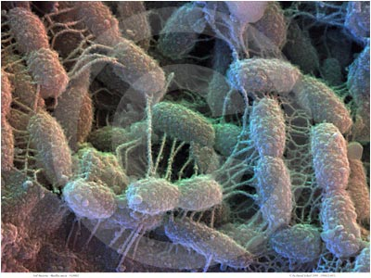
Изучите дополнительную информацию и с. 45 учебника о бактериях и определить роль бактерий, подкрепляя примерами:

Бактерии гниения разлагают органические вещества отмерших растений и животных, выделения живых организмов и другие органические отходы, превращают их в перегной, участвуя, таким образом, в образовании почвы. Бактерии гниения – своеобразные санитары нашей планеты.
Следующая группа – почвенные бактерии.Они перерабатывают перегной до минеральных веществ, которые снова могут поглощаться растениями из почвы. Участвуют в образовании почвы.
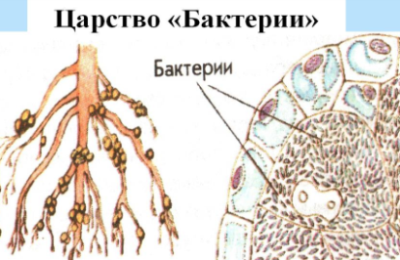
Есть бактерии, которые способны усваивать азот из воздуха и переводить его в состояние, пригодное для дальнейшего использования растениями. Можно сказать, что эти бактерии производят натуральные азотные удобрения. Они поселяются на корнях бобовых растений, таких как горох, фасоль, клевер, люцерна, образуя на них клубеньки, и поэтому получили название клубеньковые бактерии.
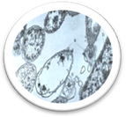
Под действием молочнокислых бактерий молоко превращается в простоквашу, сливки в сметану. Они же участвуют в сквашивании капусты.

Есть бактерии, живущие в кишечнике человека (от 300 до 1000 видов). Учёные считают, что их общая масса может достигать 1 кг, а численность их клеток в 10 раз превышает численность клеток человеческого тела. Они играют важную роль в пищеварении, синтезируют витамины, необходимые человеку, вытесняют вредные бактерии.

Приложение 4
Дополнительная информация
Бактерии – это враги человека?
Изучите дополнительную информацию и с. 45 учебника о бактериях и определить роль бактерий, подкрепляя примерами:
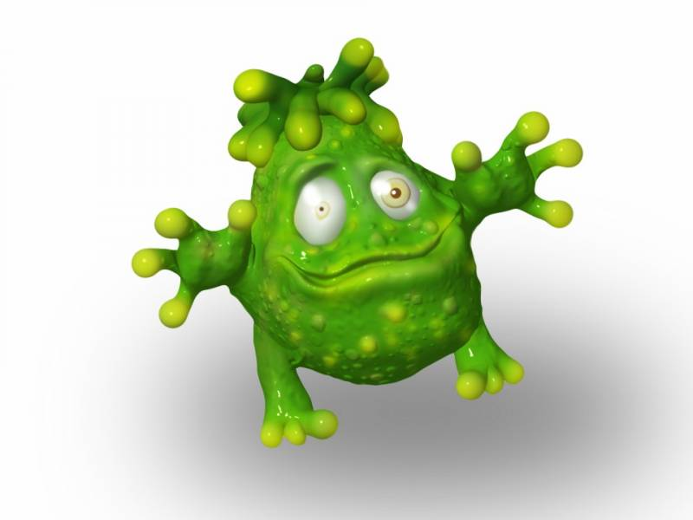
Существуют бактерии, которые причиняют вред человеку. Они поселяются на продуктах питания и портят их. Чтобы продукты не портились, их сушат и солят, маринуют, засахаривают и консервируют. При консервировании продукты, которые помещены в банки, нагревают. От высокой температуры погибают не только бактерии, которые попали в продукты, но и их споры. Во время нагревания консервные банки плотно закрывают, чтобы внутрь не проходил воздух. Приготовленные таким способом консервы полностью защищены от бактерий, и потому сохраняются долгое время.
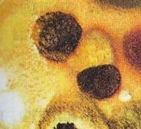
Но если бы вред, который причиняют бактерии, ограничивался одной только порчей продуктов! Есть бактерии, которые портят, например, рыболовные сети. Есть бактерии, которые могут испортить редчайшие рукописи и книги в книгохранилищах. Чтобы уберечь книги от порчи, их окуривают сернистым газом.
бактерии могут портить сено, которое сложено в стога, если оно недостаточно хорошо высушено. Некоторые бактерии проникают в организм человека вместе с пищей, водой и воздухом, поселяются там и вызывают различные заболевания. Такие бактерии называют БОЛЕЗНЕТВОРНЫМИ.
Некоторые виды болезнетворных бактерий (патогенные) поселяются в организмах растений, животных, человека, отравляют их продуктами своей жизнедеятельности, то есть вызывают болезнь. Например, у человека бактериальными являются такие заболевания как ангина, туберкулёз, дизентерия, дифтерия, холера, тиф, чума и многие другие.
В древних рукописях описывается, как от страшных болезней погибали целые города. Эпидемии распространялись очень быстро, и с ними не умели бороться. Таким страшным бедствием для людей была, например, чума. Причиной этого ужасного заболевания является микроскопическая бактерия. А переносится эта бактерия блохами, которые живут на мышах и крысах.
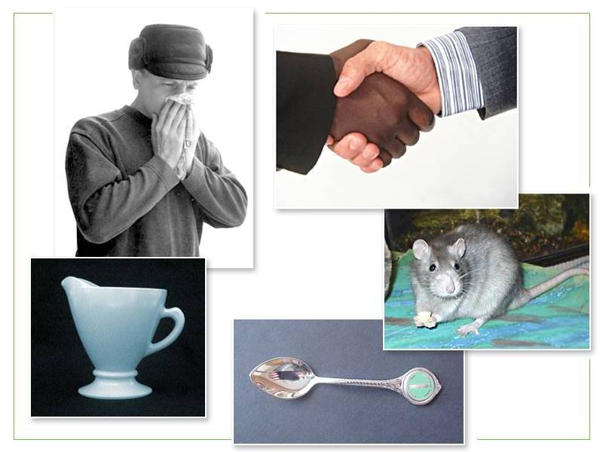

Приложение 5
Дополнительная информация
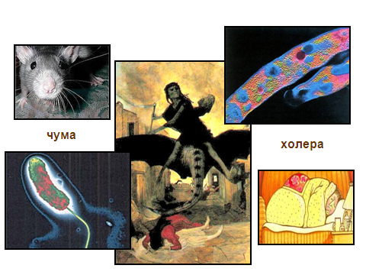
Составьте памятку «Осторожно бактерии», используя дополнительный материал, для одноклассников по теме как защитить себя от болезнетворных бактерий.
Некоторые виды болезнетворных бактерий (патогенные) поселяются в организмах растений, животных, человека, отравляют их продуктами своей жизнедеятельности, то есть вызывают болезнь. Например, у человека бактериальными являются такие заболевания как ангина, туберкулёз, дизентерия, дифтерия, холера, тиф, чума и многие другие.
Для борьбы с ними применяют антибиотики, прививки, организуют работу по ликвидации очагов заражения. Для профилактики заболеваний необходимо закаливать организм, соблюдать правила санитарии и гигиены.Бактерии погибают при воздействии высоких температур, прямого солнечного света, воздействии дезинфицирующих средств. Необходимо правильно хранить и приготавливать продукты питания.

Приложение 6
Подумайте!!!
- В 1 г почвы – 3 млрд. бактерий
- В 1 г воды – 6 тысяч бактерий
- Почему их так много?
Академик В. И Вернадский подсчитал, что в благоприятных условиях потомство всего одной бактерии может заполнить впадину Тихого океана за 5 дней.
Почему этого не происходит?
Приложение 7
Вставьте пропущенные слова.
Бактерии это ________________организмы. Они относятся к прокариотам (доядерным организмам), так как не имеют оформленного _____________. Могут передвигаться при помощи______________ Бактерии можно найти и в воздухе, и в воде, и в_______________, и в других организмах. Размножаются бактерии_________________________. Для переживания неблагоприятных условий многие бактерии образуют_________________

